# 总线

⑴地址总线：



⑵　数据总线：



⑶　控制总线

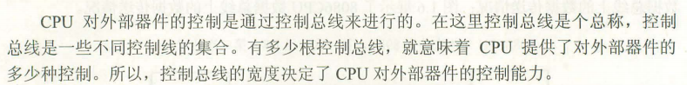

# 物理地址

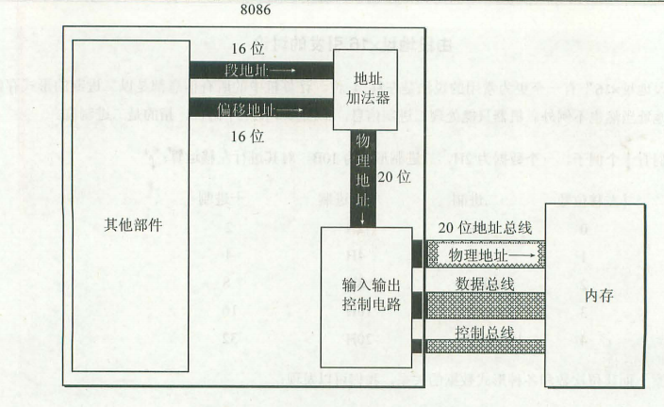

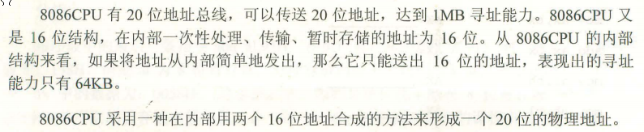



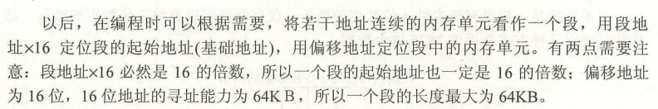

# 8086内存地址分配

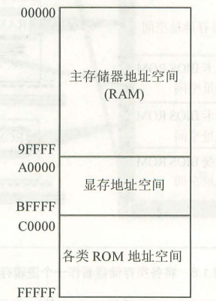

# 8086寄存器（全是16位）

|  |  |  |
| --- | --- | --- |
| 寄存器名 | 功能 | 备注 |
| AX,BX,CX,DX  通用寄存器 | 存放一般性数据 | 这四个寄存器都可以分为两个可独立使用的8位寄存器。  AX分为AL,AH；  BX分为BL,BH；  ...... |
| CS  代码段寄存器 | 在8086PC机中，任意时刻，设CS中内容为M，IP中内容为N，8086将从内存M×16+N单元开始，读取一条指令并执行。 |  |
| IP  指令指针寄存器 |
| DS  内存段地址寄存器 | 存放当前要访问的内存的段地址 | 不可直接写入数据，必须通过其它寄存器进行中转 |
|  |  |  |
|  |  |  |

# 汇编指令

## Mov：传送指令

|  |  |  |
| --- | --- | --- |
| 指令 | 功能 | 备注 |
| mov ax,18 | 将18送入寄存器AX |  |
| mov ax,bx | 将BX中的数据放入AX |  |

## Add：相加

|  |  |  |
| --- | --- | --- |
| 指令 | 功能 | 备注 |
| add ax,bx | 将AX中的数据和BX中的相加，结果存在AX中。 |  |

## Jmp：修改CS，IP

|  |  |  |
| --- | --- | --- |
| 指令 | 功能 | 备注 |
| jmp 2AE3:3 | 执行后，CS=2AE3H,IP=0003H，CPU将从2AE33H处读取指令 |  |
| jmp ax | 用寄存器AX中的值改变IP值 |  |

## 修改DS寄存器：

因为硬件设计原因，DS寄存器不可直接写入数据，必须通过其他寄存器中转。

如：

## 寄存器和内存之间数据的传递：

|  |  |  |
| --- | --- | --- |
| 指令 | 功能 | 备注 |
| Mov [0],al | 将寄存器a1中的内容写入（段地址为DS中的数据，偏移地址为0）的内存单元中。 | []中的数据仅代表内存偏移地址 |
| Mov al,[0] | 同上述相反。 |  |

# DEBUG使用



Windows下的DEBUG进入的虚拟8086模式。